Concours MoseL’lire
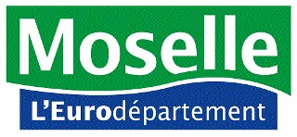
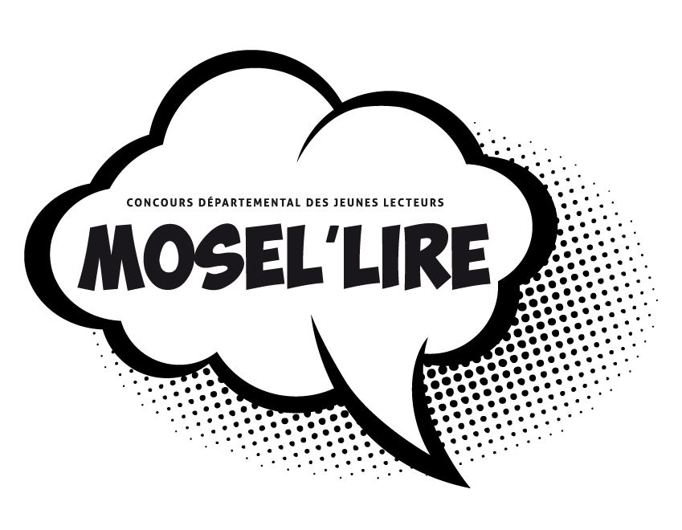
2020/2021

Appel à candidatures

de bibliothécaires du réseau départemental

pour les jurys territorialisés du concours MoseL’lire

Vous participez au concours MoseL’lire ?

Vous avez lu tous les ouvrages de la sélection 2020/2021 ?

Vous souhaitez participer au jury de votre territoire,

en présentiel ou distanciel ?

Faites-nous parvenir votre candidature

en renvoyant la fiche jointe complétée au plus tard le 13 février 2021

à l’adresse suivante : mosellire@moselle.fr.

Le concours MoseL’lire 2020/2021

Placé sous le signe du plaisir de lire et de la créativité, le concours départemental des jeunes lecteurs MoseL’lire vise à encourager la lecture, soutenir et développer l’analyse critique littéraire des jeunes publics dans les écoles, collèges et dispositifs d’enseignement spécialisé du département ainsi que dans les bibliothèques du réseau départemental de lecture publique. Le concours est le fruit d’un travail de coopération entre le Département de la Moselle (Direction de la lecture publique et des bibliothèques ; Direction de l’éducation et de l’enseignement supérieur), l’Éducation nationale (Direction des services départementaux), la librairie jeunesse Le Préau et le Rotary club Metz Lafayette.

Dans le cadre du concours, la territorialisation des actions sera reconduite cette année avec la mise en place d’un jury de sélection des productions par territoire : Forbach-Saint-Avold ; Metz-Orne ; Sarrebourg-Château-Salins ; Sarreguemines-Bitche ; Thionville. Ce jury sera composé de représentants des partenaires institutionnels, du réseau de lecture publique et de bibliothécaires départementaux.
Le Département récompensera deux lauréats pour chacune des cinq catégories avec des prix individuels et collectifs, sous forme de Chèque-lire® d’une valeur de 40 à 120 €. De plus, dans chaque territoire, des prix seront remis à six lauréats (bibliothèque et classe) pour un projet en partenariat dans les catégories primaires, et à deux lauréats (bibliothèque et classe) pour un projet en partenariat dans les catégories collèges.

Deux bibliothécaires par territoire seront sélectionnés selon les critères suivants :
- engagement à participer au jury de sélection en présentiel ou distanciel avec une connexion informatique ;
- lecture de tous les ouvrages de la sélection 2020/2021 ;
- participation au concours MoseL’lire 2020/2021 ;
- participation au concours MoseL’lire 2019/2020 ;
- travail en partenariat avec un ou plusieurs établissements scolaires dans le cadre du concours 2020/2021.

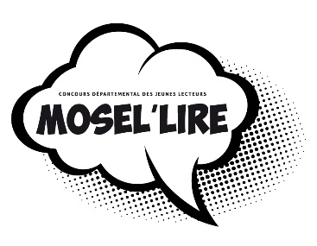
Cadre réservé au service – ne pas compléter

Sarreguemines-Bitche Thionville Metz-Orne
Forbach-Saint-Avold Sarrebourg-Château-Salins

Appel à candidatures

Fiche de réponse

Une fiche par candidat

Toutes les rubriques doivent être complétées.

Informations sur le candidat :

Nom et Prénom : ……………………………………………………………………………………………………………………………………

Courriel : …………………………………………………………………………………………………………………………………………………

Téléphone : ……………………………………………………………………………………………………………………………………………

Informations sur la bibliothèque :

Nom de la bibliothèque - ville : ……………………………………………………………………………………………………………

Participation au concours MoseL’lire :

Participation au concours 2019/2020 : Oui Non

Catégorie de la participation au concours 2020/2021 : ……………………………………………………………………

Partenariat avec un ou plusieurs établissements dans le cadre du concours : Oui Non

Si la réponse est « oui », compléter les éléments ci-dessous :

Établissements : …………………………………………………………………………………………………………………………………

Communes : ………………………………………………………………………………………………………………………………………

Le candidat s’engage à :
- participer au jury MoseL’lire en présentiel ou distanciel (un ordinateur avec une connexion internet est nécessaire dans le cas d’un jury à distance) ;
- lire tous les ouvrages de la sélection 2020/2021 avant la réunion du jury.

Date : Date :
Prénom, Nom et signature du candidat : Prénom, Nom et signature du responsable de la bibliothèque :

Document à compléter et à renvoyer au plus tard le 13 février 2021

par courriel à l’adresse suivante : mosellire@moselle.fr.

